MỤC LỤC

 |  | Trang
1. | Đặt vấn đề | 1
2. | Thực trạng kiểm tra đánh giá môn Giáo dục Chính trị tại trường CĐ Lý Tự Trọng TP Hồ Chí Minh. | 3
3 | Giới thiệu về ứng dụng https://myaloha.vn/ | 6
4. | Ưu điểm của việc đánh giá kết quả học tập trong giảng dạy trực tuyến bằng ứng dụng https://myaloha.vn/ đối với môn Giáo dục chính trị. | 7
5. | Cách thức xây dựng bài kiểm tra đánh giá kết quả học tập trong giảng dạy trực tuyến bằng ứng dụng https://myaloha.vn/ đối với môn Giáo dục chính trị. | 7
6. | Hiệu quả mang lại | 15
7. | Khả năng ứng dụng, triển khai kết quả của sáng kiến kinh nghiệm. | 16
8. | Kết luận | 17
 | Phụ lục 1 | 19

BÀI VIẾT SÁNG KIẾN KINH NGHIỆM NĂM HỌC 2020-2021

Giải pháp nâng cao hiệu quả đánh giá kết quả học tập trong giảng dạy trực tuyến bằng ứng dụng https://myaloha.vn/ đối với môn Giáo dục chính trị hệ cao đẳng tại trường CĐ Lý Tự Trọng TP Hồ Chí Minh

- Đặt vấn đề
Môn Giáo dục Chính trị được dạy ở trường CĐ Lý Tự Trọng Thành phố Hồ Chí Minh theo chương trình mới từ năm học 2019-2020 theo Thông tư Số: 24/2018/TT-BLĐTBXH, Thông tư ban hành chương trình môn học giáo dục chính trị thuộc khối các môn học chung trong chương trình đào tạo trình độ trung cấp, trình độ cao đẳng, ban hành ngày 06 tháng 12 năm 2018 nhằm thay cho môn Chính trị được dạy trước đó, môn học Giáo dục Chính trị đóng vai trò quan trọng trong việc hình thành thế giới quan, phương pháp luận khoa học, bồi dưỡng bản lĩnh Giáo dục Chính trị, phẩm chất đạo đức, giáo dục truyền thống yêu nước, lòng tự hào dân tộc và ý thức chấp hành đường lối chủ trương của Đảng, chính sách pháp luật của Nhà nước nhằm hình thành nên đội ngũ những người lao động thông minh, sáng tạo, có kỹ thuật, có kỷ luật và năng suất cao, phát triển những thành quả cách mạng của Đảng và nhân dân ta, xây dựng thành công chủ nghĩa xã hội và bảo vệ vững chắc Tổ quốc Việt Nam xã hội chủ nghĩa.
Thực hiện kết luận 94-KL/TW của Ban Bí thư về tiếp tục đổi mới việc học tập lý luận chính trị trong hệ thống giáo dục quốc dân: “Đổi mới việc học tập lý luận chính trị trong hệ thống giáo dục quốc dân nhằm tạo bước tiến mới, có kết quả, chất lượng cao hơn, góp phần làm cho chủ nghĩa Mác - Lênin, tư tưởng Hồ Chí Minh và đường lối, quan điểm của Đảng giữ vai trò chủ đạo trong đời sống xã hội” và Nghị quyết Số: 29-NQ/TW “về đổi mới căn bản, toàn diện giáo dục và đào tạo, đáp ứng yêu cầu công nghiệp hóa, hiện đại hóa trong điều kiện kinh tế thị trường định hướng xã hội chủ nghĩa và hội nhập quốc tế"
Bên cạnh đó trong năm học 2020-2021 Nhà trường đã chuyển môn học Giáo dục chính trị từ dạy trực tiếp trên lớp sang dạy online, mới bắt đầu vào dạy học online lần đầu bản thân tôi rất bỡ ngỡ vì có nhiều điểm khác lạ so với dạy trực tiếp trên lớp, làm sao để dạy hiệu quả hơn đảm bảo được mục tiêu môn học và thực hiện được tốt các chỉ đạo theo kết luận 94-KL/TW, Nghị quyết Số: 29-NQ/TW, rồi thì làm sao để thực hiện kiểm tra, đánh giá sinh viên khi các em không ở trên lớp, không gặp mặt giảng viên khi học, làm sao để kiểm soát hiệu quả việc làm bài kiểm tra của các em…trước băn khoăn đó tôi đã đi vào nghiên cứu, tìm hiểu và tôi đã tìm ra một công cụ chuyên về tổ chức, thi và kiểm tra trực tuyến đó là https://myaloha.vn/. Sau một thời gian nghiên cứu, tìm hiểu và áp dụng tôi đã thực hiện thành thạo các thao tác và thấy được tính hiệu quả của ứng dụng này trong việc kiểm tra đánh giá môn học Giáo dục chính trị, vì vậy tôi đã quyết định thực hiện sáng kiến kinh nghiệm: “Giải pháp nâng cao hiệu quả đánh giá kết quả học tập trong giảng dạy trực tuyến bằng ứng dụng https://myaloha.vn/ đối với môn Giáo dục chính trị hệ cao đẳng tại trường CĐ Lý Tự Trọng TP Hồ Chí Minh”. Sáng kiến kinh nghiệm nhằm góp phần trình bày cụ thể hóa các bước thực hiện kiểm tra đánh giá kết quả học tập bằng trắc nghiệm online trên ứng dụng https://myaloha.vn/ nhằm chỉ ra cách thức sử dụng, ưu nhược điểm của hoạt động này để từ đó các giảng viên khác có thể tham khảo và cũng có thể đóng góp thêm ý kiến để việc triển khai của tôi được hiệu quả hơn tất cả nhằm nâng cao chất lượng đào tạo của trường CĐ Lý Tự Trọng TP Hồ Chí Minh.

2. Thực trạng kiểm tra đánh giá môn Giáo dục Chính trị tại trường CĐ Lý Tự Trọng TP Hồ Chí Minh.
Việc giảng dạy môn Giáo dục Chính trị ở trường CĐ Lý Tự Trọng TP Hồ Chí Minh được thực hiện theo học chế tín chỉ từ năm học 2019-2020 thay cho môn Chính trị được dạy trước đó, môn học được dạy vào học kỳ thứ 1 hoặc học kỳ thứ 2 của khóa học tùy từng khoa chuyên ngành. Môn học được thực hiện với chương trình chi tiết được ban hành theo Thông tư Số 24/2018/TT-BLĐTBXH, Thông tư ban hành chương trình môn học giáo dục chính trị thuộc khối các môn học chung trong chương trình đào tạo trình độ trung cấp, trình độ cao đẳng, Bộ Lao động thương binh và xã hội. Môn Giáo dục Chính trị của hệ trung cấp bao gồm 30 tiết học trong 15 tuần, mỗi tuần 2 tiết/buổi một tuần với 5 bài học với 15 tiết lý thuyết, 13 tiết thảo luận, 2 bài kiểm tra với phân bố chương trình môn học như sau. Trong thời gian trước khi dịch covid 19 diễn ra, việc giảng dạy môn Giáo dục chính trị thực hiện ở trên lớp và việc kiểm tra đánh giá cũng thực hiện trên lớp theo những quy định của thông tư số Số: 09/2017/TT-BLĐTBXH, ngày 13 tháng 03 năm 2017 về quy định việc tổ chức thực hiện chương trình đào tạo trình độ trung cấp, trình độ cao đẳng theo niên chế hoặc theo phương thức tích lũy mô-đun hoặc tín chỉ; quy chế kiểm tra, thi, xét công nhận tốt nghiệp và Quyết định số 573/QĐ-LTT-ĐT của trường CĐ Lý Tự Trọng TP Hồ Chí Minh về Ban hành tổ chức thực hiện chương trình đào tạo trình độ trung cấp, cao đẳng theo phương thức tích lũy tín chỉ; quy chế kiểm tra, thi, xét công nhận tốt nghiệp tại trường CD Lý Tự Trọng TP Hồ Chí Minh, theo đó các sinh viên cao đẳng sẽ có tối thiểu 1 bài kiểm tra hệ số 1 và 2-3 bài kiểm tra hệ số 2, sinh viên trung cấp sẽ có tối thiểu 1 bài kiểm tra hệ số 1 và 1-2 bài kiểm tra hệ số 2 hình thức thực hiện chủ yếu là tự luận, giảng viên ra đề, sinh viên làm bài vào giấy và giảng viên mang về nhà chấm, nhập điểm và trả bài cho sinh viên, một số ít giảng viên cũng có thực hiện 1-2 bài kiểm tra hình thức trắc nghiệm trên giấy, sau đó giảng viên thu bài mang về dò theo đếm đáp án cho điểm. Với cách đánh giá kết quả học tập như trên có hạn chế sau: vì người chấm điểm là giảng viên và người ra đề kiểm tra cũng là giảng viên, với bài tự luận hàng trăm bài trong 1 đợt chấm, nhất lại là đối với hình thức tự luận nên tất yếu sẽ có chấm theo chủ quan và có sai sót, mà những sai sót này rất khó phát hiện và sửa chữa vì những sai sót, chủ quan nằm lẫn trong khối lượng lớn thông tin của bài làm của sinh viên và nằm lẫn trong rất nhiều hoạt động của giảng viên trong lúc chấm bài, rất khó bóc tách, phát hiện và kiểm tra, đồng thời việc đánh giá kết quả học tập như trên còn làm tốn rất nhiều thời gian để giảng viên chấm bài và tốn rất nhiều giấy tờ để làm bài, việc lưu trữ bảo quản bài kiểm tra cũng rất rủi ro và phức tạp, việc bổ sung, chỉnh sửa và tái sử dụng những “tài nguyên” đã dùng để kiểm tra của lớp trước, khóa trước cũng khó để kế thừa áp dụng cho lớp sau, khóa sau. Ngoài ra một hạn chế lớn nữa là việc kiểm tra, đánh giá kết quả học tập như cách trên ít đòi hỏi giảng viên phải nghiên cứu, tìm hiểu và tư duy khiến cho họ đi vào lối mòn trở nên kém năng động, bởi chỉ cần chọn nội dung mình có sở trường, đặt 2-3 câu hỏi là có thể xong 1 đề kiểm tra.
Đối với hệ đào tạo cao đẳng và cao đẳng chất lượng cao tại trường Lý Tự Trọng TP Hồ Chí Minh năm học 2020-2021 thực hiện hiện dạy trực tuyến, việc dạy trực tuyến bên cạnh những ưu điểm lớn đối với nhà trường là: linh hoạt mở lớp, việc mở các lớp học không hạn chế số lượng, khắc phục được tình trạng thiếu phòng học, tiết kiệm được chi phí, dễ dàng tái sử dụng các tài nguyên. Đối với sinh viên được học tập chủ động, không rào cản, học viên có thể học ở bất cứ đâu, bất cứ lúc nào mà không cần phải trực tiếp di chuyển đến một địa điểm nào đó. Tuy nhiên học trực tuyến cũng có những hạn chế đó là giảm tương tác giữa các sinh viên và giảng viên, giảng viên ít có cơ hội theo dõi hành vi học tập của sinh viên, ít có cơ hội để điều chỉnh hành vi của mình phù hợp với tình hình lớp học hơn. Còn đối với việc kiểm tra đánh giá kết quả học tập đối với học trực tuyến thì về cơ bản vẫn thực hiện theo Quyết định 573/QĐ-LTT-ĐT của nhà trường và Nhà trường cũng chưa có quy định riêng cho việc kiểm tra đánh giá kết quả học tập trong trường hợp dạy trực tuyến vì vậy một số giảng viên đã ra đề và cho sinh viên về nhà làm bài, giao lớp trưởng tập hợp bài kiểm tra sau khi làm xong của các bạn và nộp cho giảng viên. Như vậy việc này về cơ bản cũng không khác mấy so với cách kiểm tra đánh giá kết của học tập khi dạy trực tiếp trên lớp và vì vậy những hạn chế nêu ra từ việc kiểm tra đánh giá kết quả học tập như trên vẫn không được khắc phục. Nhận thấy hạn chế trên tôi đã nghiên cứu và đề xuất ra giải pháp áp dụng ứng dụng https://myaloha.vn/ vào kiểm tra đánh giá kết quả học tập khi dạy trực tuyến môn Giáo dục chính trị bởi những ưu điểm mà ứng dụng này mang lại.

- Giới thiệu về ứng dụng https://myaloha.vn/
Công trình thành niên My Aloha nhằm mục đích gì?
My Aloha được xây dựng nhằm tạo ra nền tảng, công cụ phục vụ cho các tổ chức đoàn thể các cơ quan nhà nước tổ chức các Hội thi, kiểm tra trực tuyến của đơn vị mình. Ngoài ra My Aloha còn cung cấp các công cụ để tuyên truyền giáo dục hiệu quả phục vụ cho các Giảng viên, học sinh, sinh viên trong nước và quốc tế.
Tháng 6/2018 My Aloha chính thức được tỉnh đoàn Bình Dương bảo trợ và sử dụng thành công trình thanh niên phục vụ cho các Kỳ thi trực tuyến của tỉnh Bình Dương và nhiều nơi khác trên cả nước như Đồng Nai, Tp Hồ Chí Minh, Bến Tre, Cần Thơ,... và nhiều trường Đại học như Đại học Nông Lâm, Đại học Kinh tế Luật, Đại học Quốc tế...
Myaloha Dự án xây dựng đề thi trắc nghiệm trực tuyến là công trình thanh niên đạt giải thưởng Ý tưởng xuất sắc nhất Hội thi tin học khối cán bộ, công chức trẻ tỉnh Bình Dương lần thứ IV – Năm 2016, Giải thưởng Tuổi trẻ sáng tạo năm 2017 do Ban Thường vụ Tỉnh đoàn Bình Dương trao tặng và là một trong những công trình được đánh giá là có tính thiết thực, hiệu quả, có khả năng ứng dụng thực tế cao. Được triển khai từ năm 2016 đến nay, https://myaloha.vn/ đã phát huy được nhiều hiệu quả trong giáo dục. Chỉ với vài cái click chuột và kiến thức đơn giản về máy tính, mọi giảng viên, học viên có thể tự tay tạo cho mình một bài tập trắc nghiệm cho học viên của mình, nhờ có tính năng trắc nghiệm trực tuyến, mọi người có thể tự tay xây dựng cho mình những đề thi trực tuyến để thực hiện các hoạt động giảng dạy, tuyên truyền của mình.
Từ khi ra mắt đến nay, Website Myaloha.vn đã thu hút trên 8.000 người dùng, có hơn 1.200 bài tập trắc nghiệm trực tuyến phục vụ cho các kỳ thi, kiểm tra, tuyên truyền, là công cụ chia sẻ tri thức, học nhóm của tất cả các Giảng viên, học sinh, sinh viên thuộc nhiều lĩnh vực từ giáo dục tiểu học, giáo dục trung học, cao đẳng, đại học đến các lĩnh vực giáo dục chính trị, sức khoẻ, y tế cộng đồng… với hơn 20.000 lượt truy cập hàng tháng.
- Ưu điểm của việc đánh giá kết quả học tập trong giảng dạy trực tuyến bằng ứng dụng https://myaloha.vn/ đối với môn Giáo dục chính trị.
Với đặc điểm dễ dàng sử dụng, dễ thao tác vì ngôn ngữ là tiếng việt, thiết kế thân thiện người dùng nên myaloha.vn dễ để có thể áp dụng vào việc đánh giá kết quả học tập trong giảng dạy trực tuyến bằng ứng dụng đối với môn Giáo dục chính trị.
Bên cạnh đó myaloha.com còn có những ưu điểm sau:
Tính bảo mật: Bảo mật thông tin thí sinh, sinh viên tham gia kiểm tra, dự thi. Cấu hình đạt tiêu chuẩn bảo mật của Luật An ninh mạng
Tính chủ động: Chủ động thiết kế bài kiểm tra phù hợp với lớp học mình dạy. Giảng viên tuỳ ý chỉnh sửa cài đặt bài kiểm tra, cách thức kiểm tra.
Tính thông minh: Tự động đóng mở bài kiểm theo thời gian đã định, tự động tổng hợp kết quả, tự động trộn đề đáp án, theo dõi thời gian làm bài và giới hạn số lượt kiểm tra.
Tính nhanh chóng: Tạo trang kiểm tra trong chưa đầy 15 phút nếu đã có ngân hàng câu hỏi trắc nghiệm được nhập vào. Giảng viên có thể xử lý nhanh sự cố phát sinh trong quá trình kiểm tra thông qua mạng máy tính
Tính chính xác, khách quan: Thống kê dữ liệu và kết quả kiểm tra chính xác theo nhiều tiêu chí, cách đánh giá khách quan, minh bạch.
Tính hiệu quả: có thể phục vụ kiểm tra nhanh chóng cho số lượng lớn sinh viên, hạn chế được tối thiểu các sai xót, chủ quan, thất lạc bài kiểm tra…

- Cách thức xây dựng bài kiểm tra đánh giá kết quả học tập trong giảng dạy trực tuyến bằng ứng dụng https://myaloha.vn/ đối với môn Giáo dục chính trị.
Để bắt đầu thực hiện việc xây dựng kiểm tra, đánh giá kết quả học tập phục vụ cho việc dạy trực tuyến thì:
Bước 1: Giảng viên tạo tài khoản và đăng nhập, đồng thời giảng viên cần phải có hệ thống câu hỏi trắc nghiệm đã được soạn sẵn hoàn chỉnh với hàng trăm câu hỏi cho các bài học, như ví dụ của tôi:
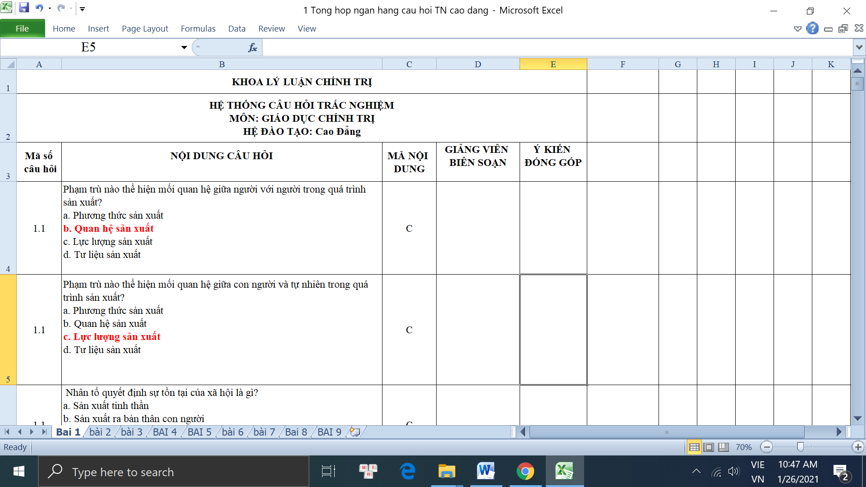
Để xây dựng một bài kiểm tra trắc nghiệm trực tuyến trên ứng dụng https://myaloha.vn/ giảng viên cần đăng nhập từ tài khoản FB hoặc google mail hoặc zalo như hình dưới
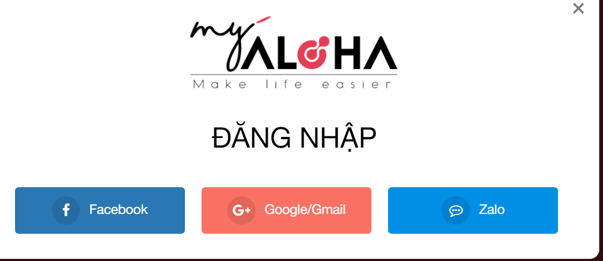

Bước 2: Xây dựng hệ thống câu hỏi trắc nghiệm trên https://myaloha.vn/ làm cơ sở cho việc xây dựng bài kiểm tra trực tuyến:
Sau khi đăng nhập xong thì giảng viên vào mục “Tạo cuộc thi” rồi bấm vào phần “Trắc nghiệm” và bấm nút “Tạo mới”
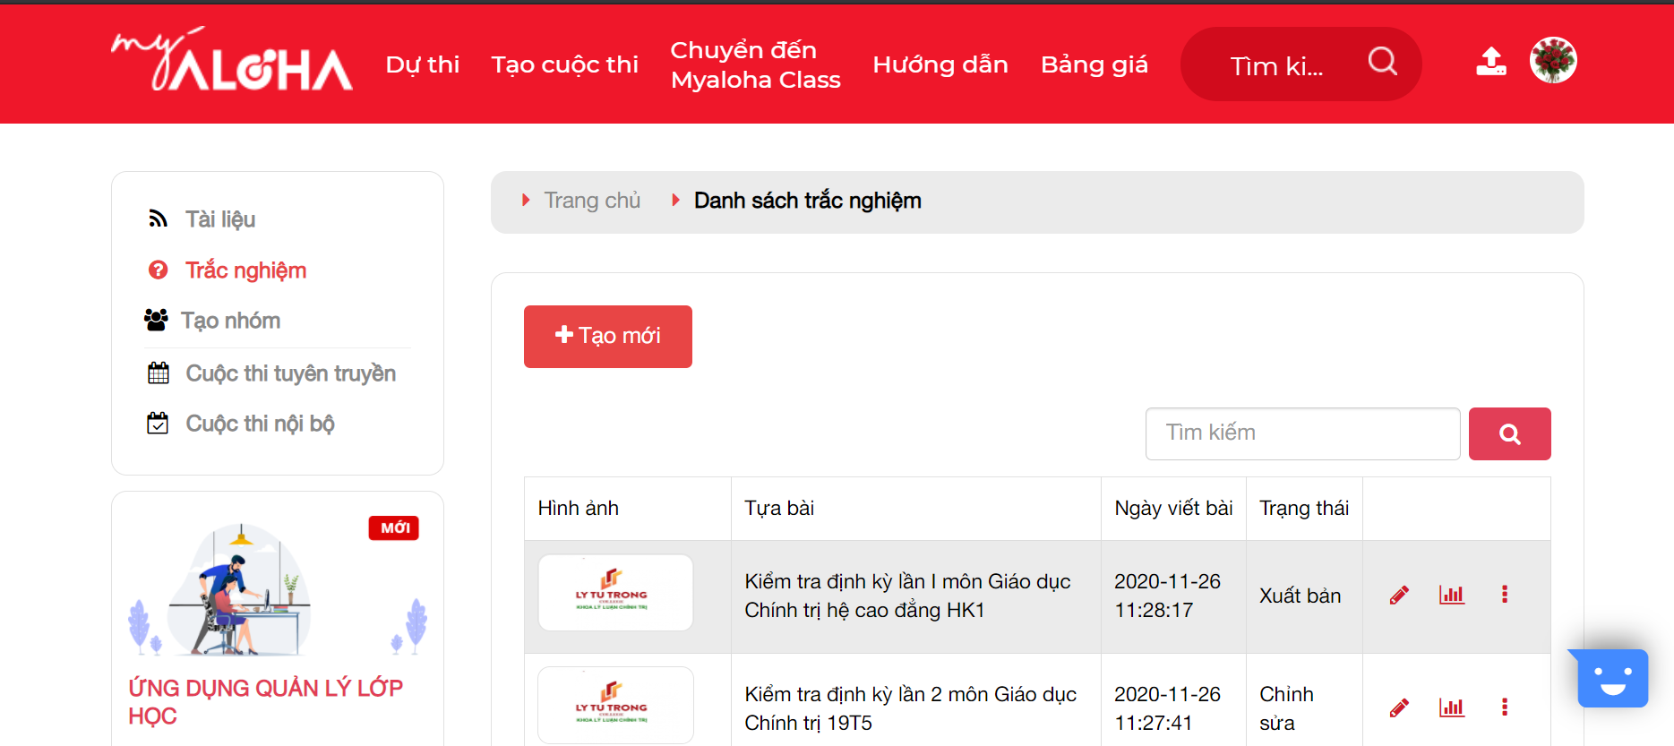

Với những câu hỏi đã được tạo sẵn hoàn chỉnh từ bên ngoài giảng viên có thể cắt dán vào các ô nội dung và đáp án tương ứng của mỗi câu hỏi trắc nghiệm, hoặc có thể soạn thảo trực tiếp vào từng ô tương ứng, sau khi xong câu 1 thì bấm tiếp vào nút “Thêm câu hỏi” để soạn tiếp câu 2, câu 3...cho đến khi đủ lượng câu hỏi cần dùng , tuy nhiên theo kinh nghiệm người viết để cho nhanh và chính xác, việc xem xét chỉnh sửa cũng dễ dàng thì mỗi GV cần soạn sẵn các câu hỏi trắc nghiệm ở bên ngoài rồi cắt dán bỏ vào sẽ nhanh hơn.
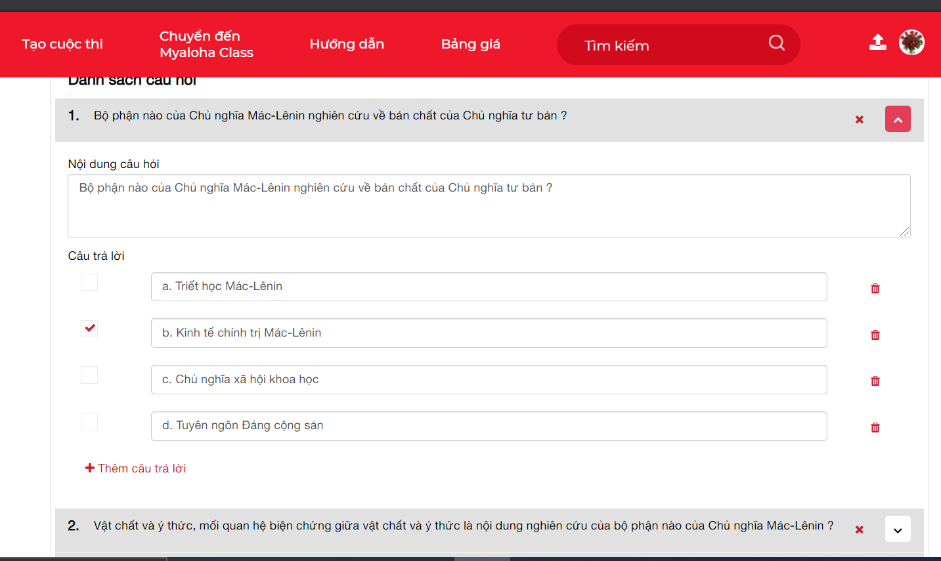

Sau khi soạn xong bộ câu hỏi trắc nghiệm trên myaloha.vn xong thì GV cần kiểm tra lại lần lượt từng câu
Bước 2.2: Thiết lập cài đặt cho câu hỏi.
Tại mỗi bộ câu hỏi trắc nghiệm giảng viên có thể thiết lập các cài đặt cho bộ câu hỏi trắc nghiệm khi click vào nút tùy chỉnh như hình dưới

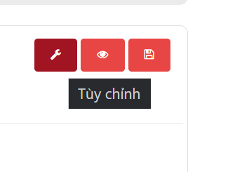
Bấm vào nút tùy chỉnh, chức các chức năng cài đặt sẽ hiện ra như hình này, khi đó giảng viên có thể thiết lập cài đặt các câu hỏi theo nhu cầu của mình.
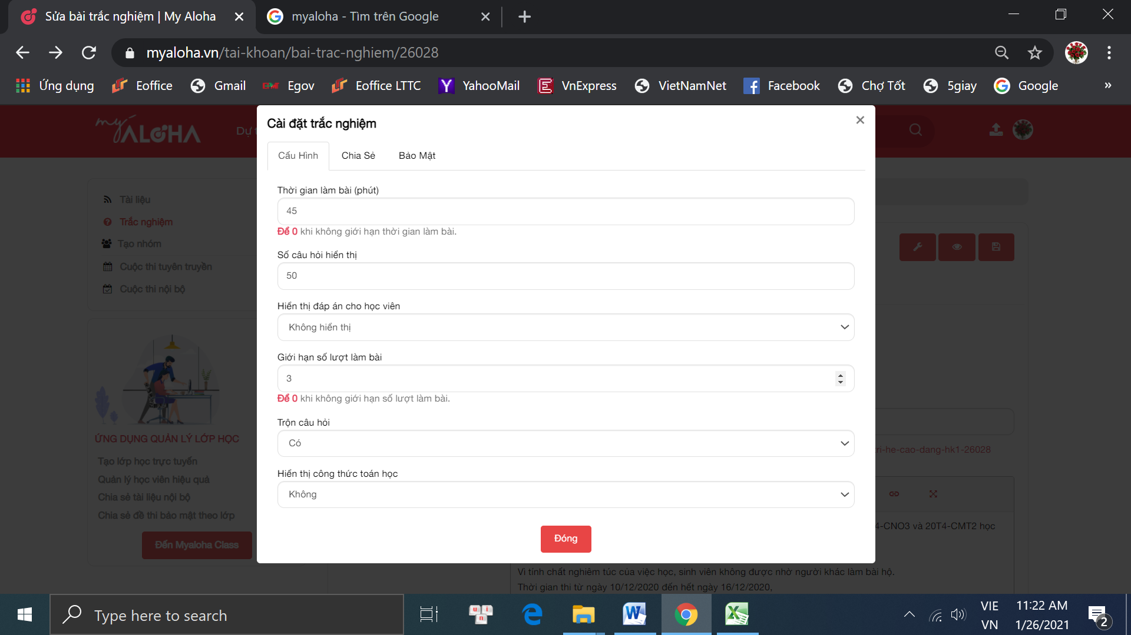

Sau cùng khi không còn chỉnh sửa gì về câu hỏi trắc nghiệm và các cài đặt liên quan nữa thì GV cần bấm nút “Lưu nội dung” và nút “Xuất bản”, cần phải bấm nút “xuất bản” vì đây không chỉ là sự xác lập cho tính hoàn thiện của bộ câu hỏi mà còn là yêu cầu buộc phải thực hiện khi GV tạo bài kiểm tra mà có sử dụng bộ câu hỏi trắc nghiệm này.
Bước 3: Tạo cuộc thi hay bài kiểm tra trắc nghiệm:
Bước 3.1: giảng viên click vào mục “tạo cuộc thi” sau khi vào được bên trong mục tạo cuộc thi GV chọn “Tạo mới”
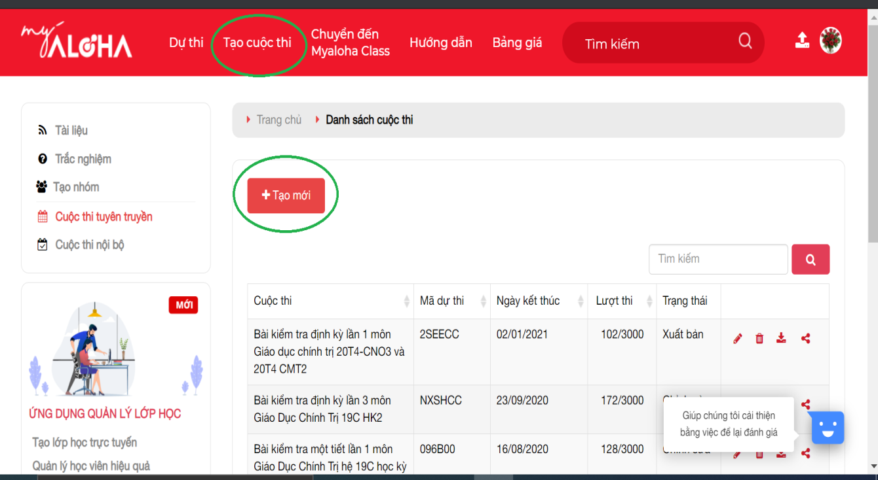
Trong màn hình của menu “Tạo mới” GV đặt tựa cho bài kiểm tra trắc nghiệm của mình VD: Bài kiểm tra định kỳ hệ số 1 môn Giaó dục chính trị của lớp 20C1-CNL1 sau đó GV mô tả ngắn gọn về bài kiểm tra sinh viên sẽ làm, VD: Bài gồm 45 câu làm trong 45 phút, mỗi SV làm 1 lần duy nhất, nội dung kiểm tra là bài 1;2;3 của môn Giáo dục Chính trị.
Sau đó GV đặt thời gian làm bài cho sinh viên, thời gian bắt đầu là thời gian sinh viên có thể đăng nhập vào myaloha để làm bài (nếu sinh viên đăng nhập sớm hơn thời gian này thì myaloha sẽ không cho phép làm bài). Thời điểm kết thúc là thời điểm cuối cùng mà sinh viên được phép làm bài (nếu sinh viên đăng nhập sau thời gian này thì myaloha sẽ không cho phép làm bài). Bên dưới mục ảnh nền GV có thể click vào để chọn ảnh nền đặc trưng cho bài kiểm tra của mình (đối với tác giả, trong bài minh họa này tác giả chọn logo của trường CĐ Lý Tự Trọng TP Hồ Chí Minh)
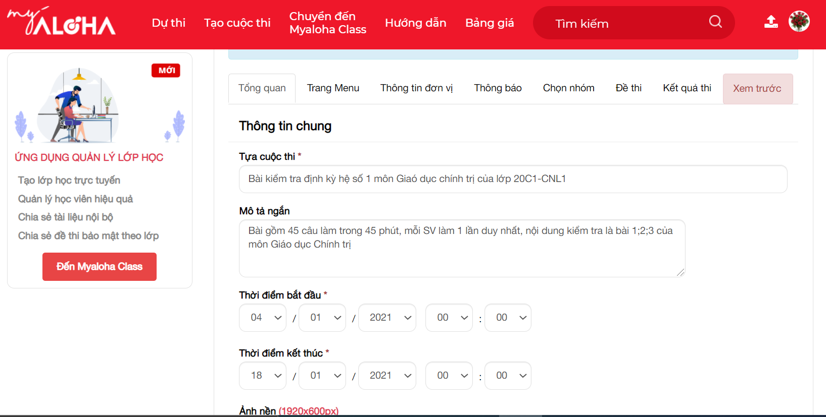
Bên dưới của màn hình tạo mới cuộc thi là các nút check mà GV muốn yêu cầu sinh viên phải cung cấp thông tin trước khi đăng nhập để làm bài, căn cứ vào thông tin này GV đối chiếu với danh sách sinh viên của lớp để nhập điểm tương ứng cho các em (VD ở bên tác giả yêu cầu SV phải điền họ, tên, lớp, MSSV và số điện thoại trước khi vào làm bài kiểm tra). Hoàn thành các mục này xong GV cần bấm “Lưu thay đổi”
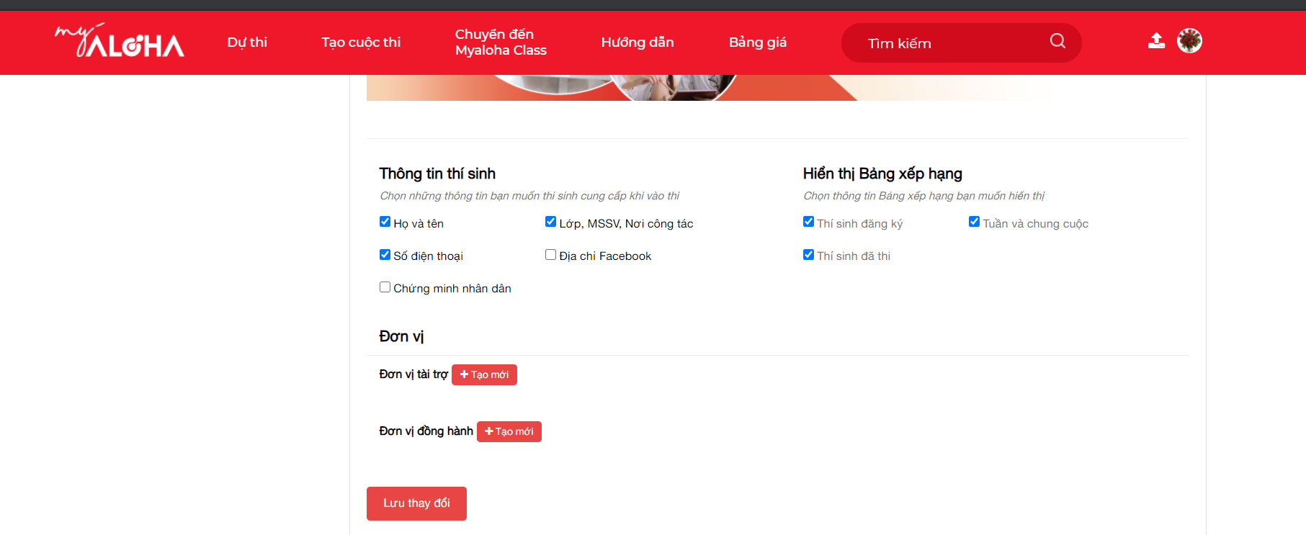
Bước 3.2.
Sau khi lưu thay đổi GV đến mục “Đề thi” click vào mục “Bài thi” chọn bộ đề thi trắc nghiệm cần dùng mà đã được soạn và xuất bản ở bước 1, rồi sau đó bấm “Lưu thay đổi”. Trước khi chuyển cho sinh viên làm bài kiểm tra thì GV cần kiểm tra lại các bước bằng cách thử chạy demo khi click vào mục xem trước để kiểm tra các cài đặt, trình bày hiển thị đã đúng chưa (màn hình xem trước là màn hình mà sinh viên sẽ thấy và những công việc phải thực hiện khi sinh viên tham gia làm bài), nếu có phát hiện sai sót nào trong màn hình của mục xem trước thì GV quay lại bước đó chỉnh sửa và lưu lại.
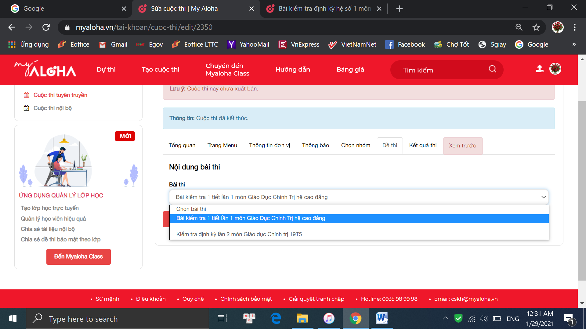
Bước 4: Xuất bản bài kiểm tra và hướng dẫn sinh viên làm kiểm tra
Bước 4.1. Sau khi soạn thảo hoàn chỉnh một bài kiểm tra trên myaloha, giảng viên cần phải thực hiện xuất bản bài kiểm tra bằng cách bấm vào “Xuất bản”, mục đích của việc này là GV xác lập việc hoàn thành một bài kiểm tra cho sinh viên đồng thời tạo đường link để gửi cho SV để các em có thể vào làm bài.
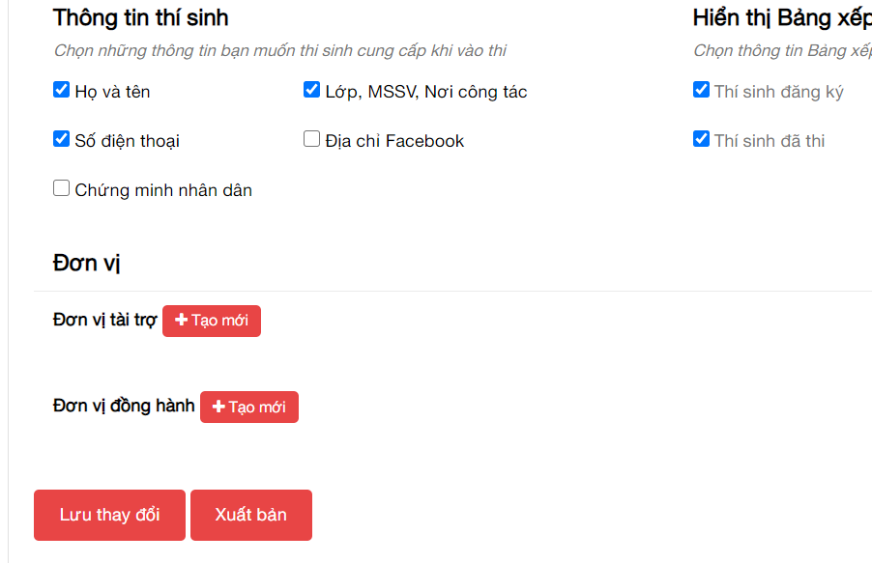
Bước 4.2: Tuy nhiên đối với sinh viên lần đầu làm bài kiểm tra theo cách này các em sẽ rất bỡ ngỡ vì vậy GV phải soạn 1 tài liệu để hướng dẫn các em vào làm bài kiểm tra này, đối với tôi thì tôi đã soạn 1 file word hướng dẫn sinh viên vào kiểm tra trắc nhiệm như trình bày trong phụ lục 1:
Bước 5: Trích xuất kết quả bài kiểm tra của sinh viên và nhập điểm
Sau khi sinh viên vào làm bài, thời gian thi đã hết, giảng viên cần trích xuất kết quả làm bài của các em để nhập vào bảng điểm. Tại màn hình cuộc thi sau khi giảng viên đăng nhập vào, giảng viên click vào mục tải kết quả như hình bên dưới.

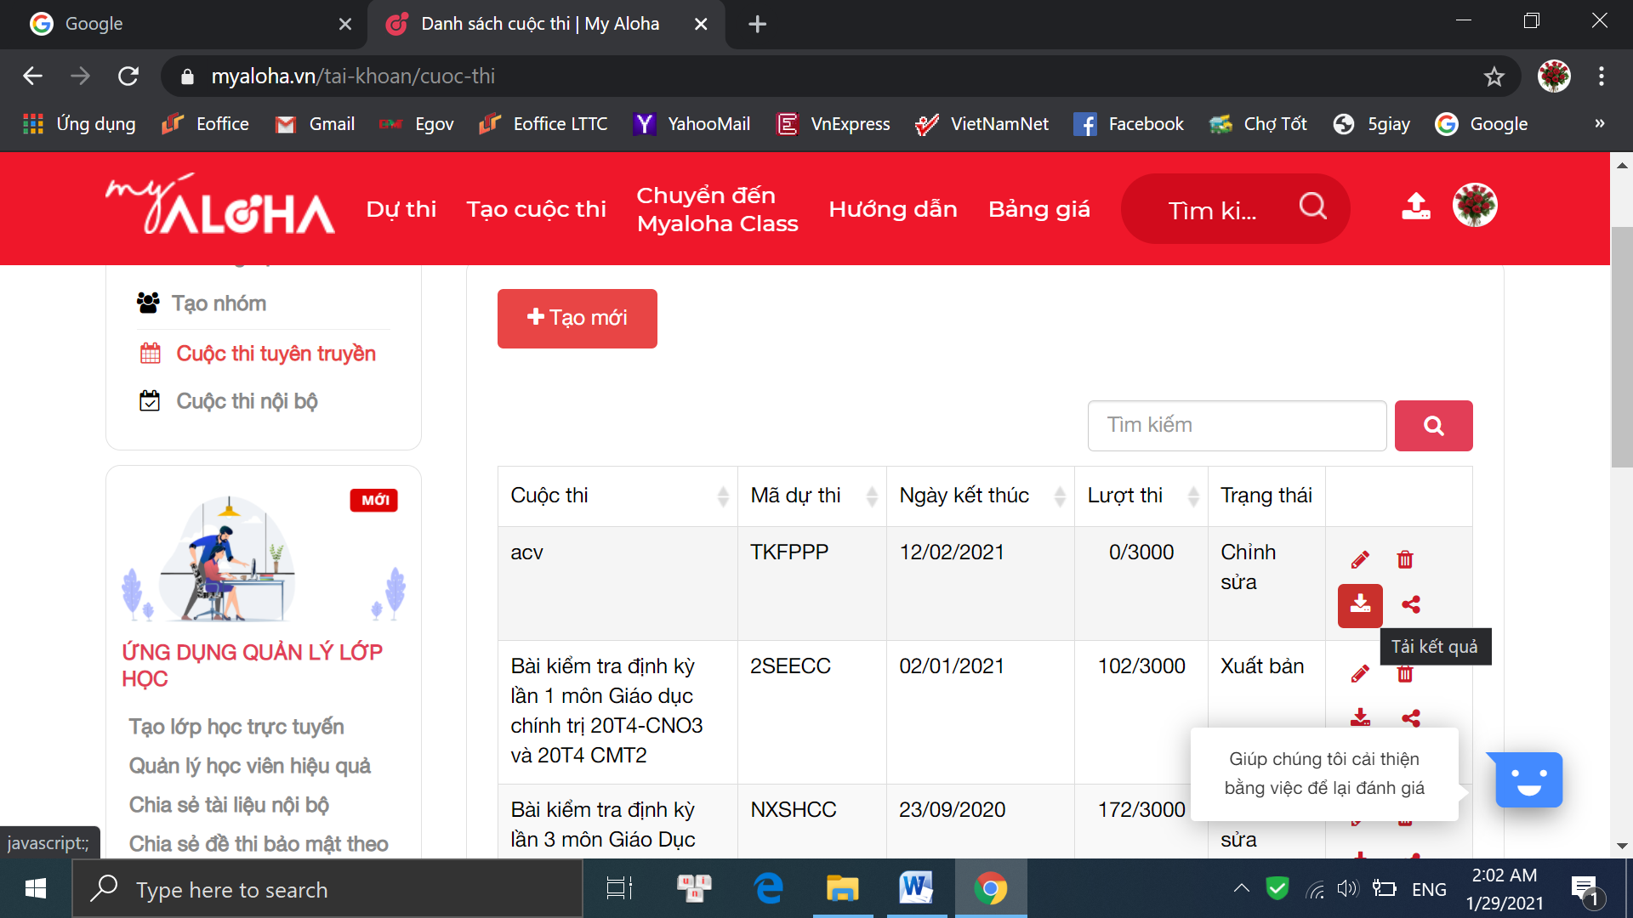

Máy tính sẽ tải về 1 file dạng excel thống kê thông tin tất cả các sinh viên đã làm bài, căn cứ vào thông tin trên file này GV lấy điểm nhập vào bảng điểm (đối với sinh viên, bài kiểm tra được bao nhiêu điểm thì sinh viên đã biết sau khi vừa kết thúc bài làm, GV chỉ yêu cầu SV kiểm tra đối chiếu lại điểm mình đã làm được với điểm Gv nhập lên bảng điểm để tránh sai sót)
Ở màn hình kết quả làm bài kiểm tra của sinh viên
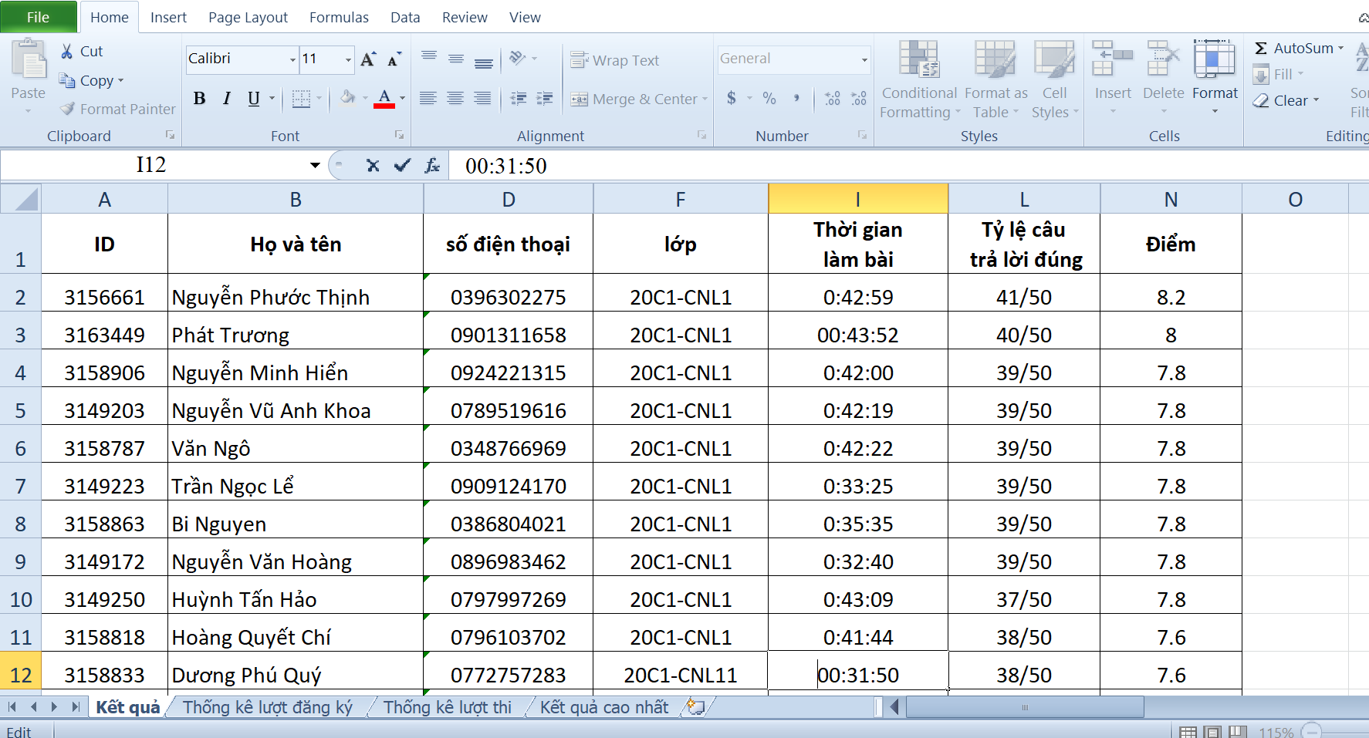
Căn cứ hiển thị ở cột điểm và các cột thông tin sinh viên cung cấp, GV nhập điểm vào từng ô tương ứng trong bảng điểm cho sinh viên.
Ngoài ra sẽ xảy ra trường hợp một số sinh viên quên vào làm bài, thì giảng viên cũng có thể vào mở lại để sinh viên làm bài bổ sung, nhưng có thể giảm thời gian làm bài xuống còn 40 phút, hay thay đổi dùng bộ câu hỏi khác hoặc tăng số câu hỏi làm bài kiểm tra.
- Hiệu quả mang lại
Qua quá trình triển khai áp dụng việc đánh giá kết quả học tập trong giảng dạy trực tuyến bằng ứng dụng https://myaloha.vn/ đối với môn Giáo dục chính trị tôi nhận thấy có một hiệu quả to lớn trong công tác giảng dạy nhất là giảng dạy trực tuyến, cụ thể là:
Đối với giảng viên:
Giảng viên có thêm kỹ năng công nghệ thông tin, biết sử dụng thêm một công cụ vào trong giảng dạy để nâng cao hiệu quả đào tạo
Giảng viên phải nghiên cứu về các nội dung bài học kỹ lưỡng hơn, phải tư duy nhiều hơn, ở tất cả các nội dung môn học chứ không chỉ ở một vài nội dung sở trường trong quá trình xây dựng bộ câu hỏi trắc nghiệm
Giảng viên sẽ tiết kiệm được rất nhiều thời gian để đánh giá kết quả bài kiểm tra vì myaloha đã tự động đánh giá khách quan theo sự thiết lập của giảng viên vì vậy hạn chế được những sai sót do chủ quan.
Giảng viên dễ dàng chỉnh sửa, thay đổi, kế thừa, truy xuất dữ liệu giữa những đợt kiểm tra, những học kỳ khác nhau.
Đối với sinh viên:
Các em có cơ hội rèn luyện, hình thành kỹ năng số phục vụ quá trình học tập của bản thân.
Tăng cường được tính chủ động học tập của sinh viên, vì các em có thể làm bài mọi lúc, mọi nơi trong khoảng thời gian cho phép, sinh viên cũng không còn cảm thấy việc thi cử kiểm tra là áp lực, nặng nề nữa.
Sinh viên cảm thấy hứng thú hơn trong học tập, thực tế hầu hết các em sau khi được làm 1 lần thì lại muốn những lần sau được kiểm tra theo hình thức này.
Sinh viên cảm thấy tự tin hơn trong việc học và hiểu rõ hơn năng lực học của mình để kịp thời có những điều chỉnh phù hợp vì bài kiểm tra cho kết quả khách quan ngay sau khi sinh viên làm bài xong, vì vậy sinh viên hiểu rằng kết quả đó chính là kết quả học của mình chứ không phải bởi thầy cô cho điểm.
Cách thức này cũng giúp sinh viên cũng tiết kiệm được chi phí, thời gian so với việc phải lấy giấy làm bài rồi điện thoại qua lại tìm thầy cô để nộp bài.
Tăng cường được tính tự giác học tập của sinh viên, vì trong khoảng thời gian giảng viên đã cho, vì số lần làm bài hạn chế (mỗi sinh viên chỉ đăng nhập làm bài 1 lần ) cộng với tâm lý muốn được điểm cao thì phần lớn các em sinh viên sẽ học bài, xem bài đến khi cảm thấy ổn thì mới bắt đầu đăng nhập để làm.

- Khả năng ứng dụng, triển khai kết quả của sáng kiến kinh nghiệm.
Sáng kiến kinh nghiệm về đánh giá kết quả học tập trong giảng dạy trực tuyến bằng ứng dụng https://myaloha.vn/ đối với môn Giáo dục chính trị với những hướng dẫn rõ ràng như trên các giảng viên khác có thể dễ dàng áp dụng để thực hiện ở tất cả các lớp học online không chỉ ở trường Cao đẳng Lý Tự Trọng mà còn có thể áp dụng ở tất cả các trường trung cấp, cao đẳng khác có dạy môn Giáo dục Chính trị và cho cả các môn học khác với hiệu quả to lớn mà ứng dụng này mang lại. Ngoài ra myaloha còn có các công cụ khác cũng rất hữu ích như: Tạo lớp học trực tuyến, quản lý học viên, chia sẻ tài liệu…mà nhờ đó các giảng viên có thể nghiên cứu áp dụng để việc dạy học của mình được hiệu quả hơn, tăng cường được kỹ năng số của người dạy trong cuộc cách mạng công nghiệp 4.0.

- Kết luận
Sáng kiến kinh nghiệm đã chỉ ra được một giải pháp mới trong việc đánh giá kết quả học tập môn Giáo dục chính trị đó là áp dụng ứng dụng myaloha.vn , việc này đã góp phần tích cực trong việc khắc phục những hạn chế vốn có trong việc đánh giá kết quả học tập môn Giáo dục Chính trị theo cách cũ. Phương pháp này không chỉ Các em có cơ hội rèn luyện, hình thành kỹ năng số phục vụ quá trình học tập của bản thân mà còn tăng cường được tính chủ động học tập của sinh viên, sinh viên cũng không còn cảm thấy việc thi cử kiểm tra là áp lực, nặng nề nữa mà thay vào đó cảm thấy hứng thú hơn trong học tập và cuối cũng là các kiểm tra đánh giá như trên đã làm cho học sinh thấy được rằng môn Giáo dục Chính trị cũng rất là dễ hiểu, gần gũi, việc học tập và kết quả học tập là khách quan, công bằng nhờ vậy mà các em có động cơ học tập môn học đúng đắn hơn, từ đó mà nâng cao được hiệu quả giảng dạy để làm cho môn Giáo dục Chính trị đạt được mục tiêu đào tạo nhằm hình thành nên những người công dân tốt, người lao động tốt đóng góp tích cực vào công cuộc xây dựng và bảo vệ tổ quốc.
Tài liệu tham khảo:
  - Thông tư Số: 24/2018/TT-BLĐTBXH về ban hành chương trình môn học giáo dục chính trị thuộc khối các môn học chung trong chương trình đào tạo trình độ trung cấp, trình độ cao đẳng của Bộ Lao động Thương binh và xã hội.
  - Tài liệu học tập môn Giáo dục Chính trị của trường CĐ Lý Tự Trọng TP Hồ Chí Minh 2020-2021.
  - https://myaloha.vn/
  - Thông tư số: 09/2017/TT-BLĐTBXH ngày 13 tháng 03 năm 2017 quy định việc tổ chức thực hiện chương trình đào tạo trình độ trung cấp, trình độ cao đẳng theo niên chế hoặc theo phương thức tích lũy mô-đun hoặc tín chỉ; quy chế kiểm tra, thi, xét công nhận tốt nghiệp.

TP. Hồ Chí Minh, ngày tháng năm 2021
XÁC NHẬN CỦA HỘI ĐỒNG NGƯỜI VIẾT BÀI
KHOA HỌC CẤP CƠ SỞ

Nguyễn Ngọc Quỳnh

PHỤ LỤC 1

HƯỚNG DẪN LÀM BÀI KIỂM TRA 1 TIẾT MÔN GIÁO DỤC CHÍNH TRỊ
Sinh viên kích vào link sau để làm bài kiểm tra do giáo viên môn Giáo dục Chính trị cung cấp
https://myaloha.vn/cuoc-thi/bai-kiem-tra-dinh-ky-he-so-1-mon-giao-duc-chinh-tri-cua-lop-20c1-cnl1-2350
Mật khẩu: baikiemtra
Lưu ý: có 50 câu hỏi, sinh viên làm trong 45 phút, số lần làm bài tối đa 2 lần/SV (vì mỗi SV chỉ được làm 2 lần vì vậy các bạn phải học kỹ trước khi làm bài, GV sẽ lấy điểm cao hơn trong 2 lần làm bài, trường hợp SV nào còn thiếu bài kiểm tra hoặc bài bị 0 điểm của những lần trước sẽ lấy điểm cả 2 lần kiểm tra này để bổ sung vào cột còn thiếu)
- Sinh viên đăng nhập vào làm bài kiểm tra bằng chính tài khoản google chorme đã dùng để tham gia học trực tuyến (không đăng nhập bằng facebook hay Zalo).
- Điện thoại, laptop mang tài khoản google chorme của ai thì người đó dùng để vào làm bài kiểm tra, người khác mượn làm ké thì phải đăng xuất tài khoản google chorme của người cũ ra, đăng nhập tài khoản của google chorme của mình vào trước khi vào kiểm tra.
- Thời gian làm bài kiểm tra chỉ khoảng 14 ngày, sau đó tự đóng lại, vì vậy SV phải vào làm bài kịp thời.
- Khi đăng nhập nhớ điền thông tin chính xác khi làm bài kiểm tra, nhớ chọn lớp và điền mã số sinh viên.
- Nếu trong thời gian từ 4-18/1/2021 SV không làm bài kiểm tra thì nhận 0 điểm
- Sinh viên được sử dụng tài liệu khi làm bài.
CÁC BƯỚC THỰC HIỆN:
Bước 1: dán link ở trên vào trình duyệt web và click vào THAM GIA NGAY
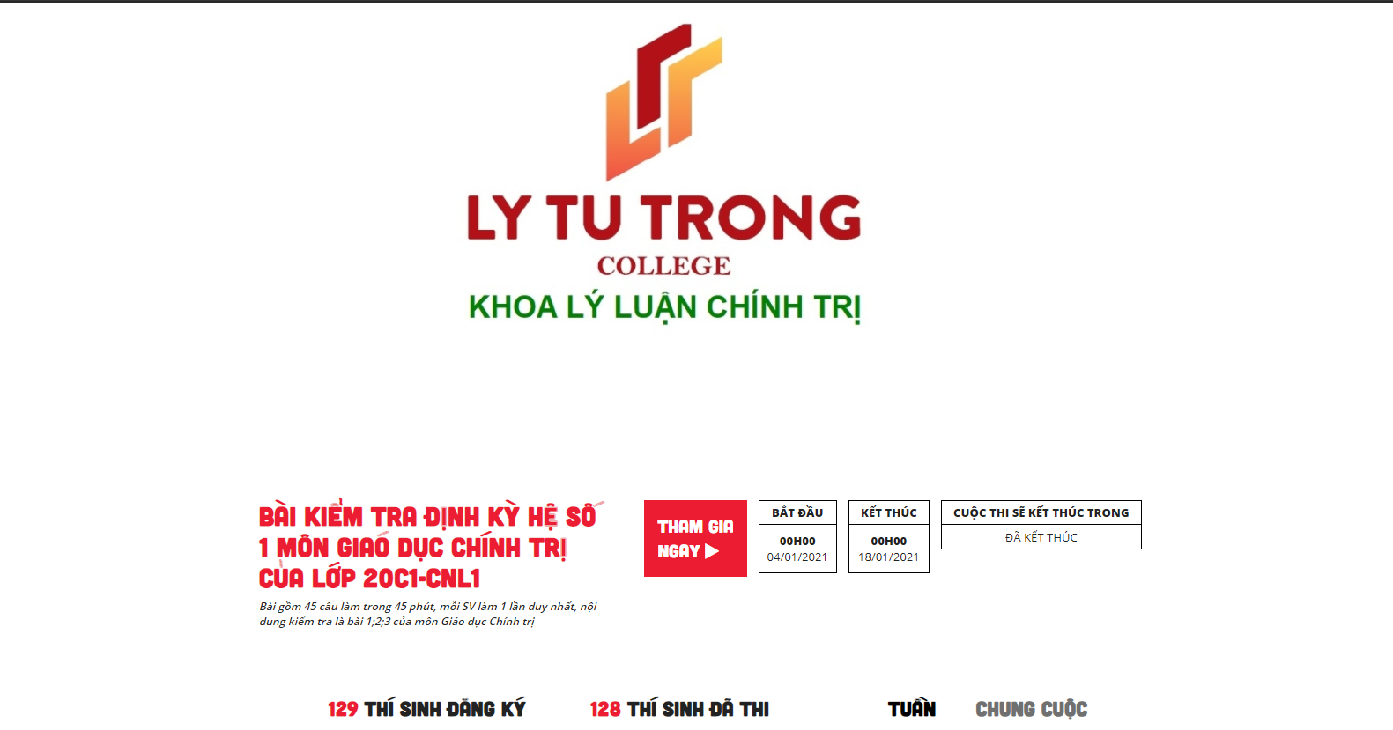
Bước 2: chọn Gooogle + và đăng nhập tài khoản Google của cá nhân bạn vào
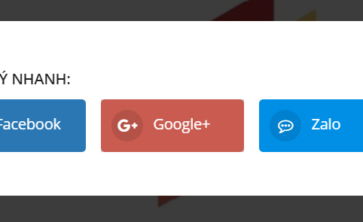

Bước 3: điền thông tin cá nhân (nhớ điền đúng họ tên, lớp, MSSV), bấm CẬP NHẬT
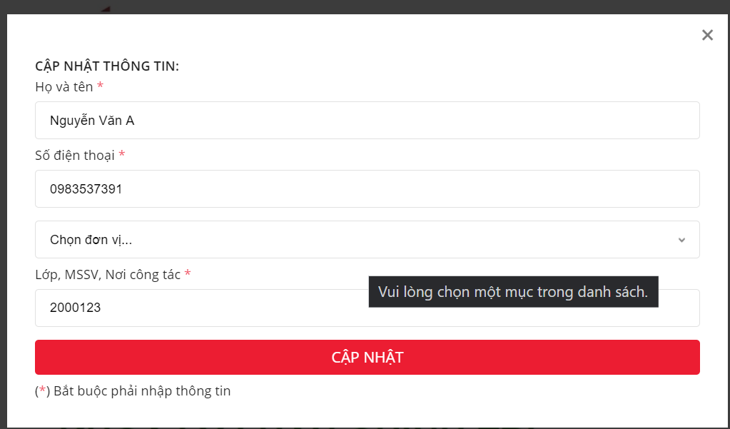
Bước 4: chọn THAM GIA và điền mật khẩu là: baikiemtra
Bước 5: Các câu trắc nghiệm hiện ra lần lượt chọn các đáp án trắc nghiệm, sau khi làm xong bấm kết thúc

CHÚC CÁC BẠN LÀM BÀI TỐT

